自伐型林業活動促進事業
平成28年度 間伐搬出実習

みやがわ木の駅プロジェクト委員会会長 山本勝征

この実習は、三重県の事業を宮川森林組合が受託し、みやがわ木の駅プロジェクト委員会が現地講習を受け持つ形で実施する間伐実習です。引っ張りダコによるジグザグ架線の搬出の実践を行います。プロジェクト会員以外の方も自由に参加できます。

【主催】 三重県 【共催】 トヨタ三重宮川山林、みやがわ木の駅プロジェクト委員会
【日時】 １回目 １１月１３日（日） 午前８：３０～午後３：００（架線のビデオ視聴２０分と架線設置を含む）
２回目 １１月２０日（日） 午前８：３０～午後３：００（架線の移動と撤収を含む）
＊予備日 １１月２７日（日） いずれも天候が紛らわしい場合は事務局に直接電話してください。
【場所】 トヨタ三重宮川山林（多気郡大台町栗谷字芦谷）
【集合】 トヨタ三重宮川山林事務所（多気郡大台町明豆132-2、電話0598-77-2524）
（乗り合わせて現地に移動）
【講師】 技術指導 並木勝義（元三重県林業研究所職員、現（株）森林再生システム技術顧問）
機械提供 高松伸治（（株）森林再生システム所長）
【参加申し込み】
- 参加は、１回目のみ、２回目のみ、両方とも で希望を伺います。（各回１５～２０名程度）
- 弁当は、会員の方は事務局費より拠出します。会員外の方はご自身で準備をお願いします。
- 参加者に傷害保険を掛けるので、生年月日をお願いします。
- 会員の方は、各自軽トラ１車の搬出をお願いします。
- 締め切り日は、準備の都合上 １１月６日（日）とします。
- 申し込みは、下記の申し込み用紙で提出か、事務局 岡本 惺への電話連絡でお願いします。
（昨年の芦谷での実施状況）
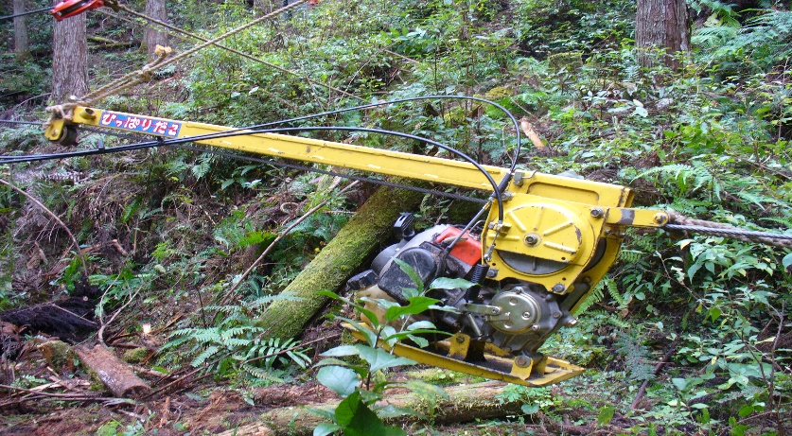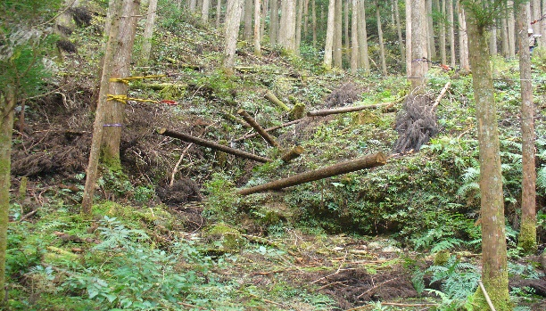
平成２８年度 間伐搬出実習申し込み
氏 名 |  |  | 生年月日 | 昭和・平成 年 月 日
住 所 |  |  | 電 話
参加日（〇で囲む） |  | １回目のみ | ２回目のみ |  | 両日とも
提出先 | 大台町天ヶ瀬154 岡本 惺（ｻﾄﾙ） 電話 0598-76-0008、携帯 090-5632-0575

